Тема «День победы»

Машинка или грузовик.Лепка из пластилина.

Программное содержание.Продолжать учить детей лепить из пластилина предметы, состоящиеиз нескольких частей. Развивать речь, мышление, развивать мелкую моторику,
формировать интерес к работе с пластилином.

Демонстрационный материал. Игрушки или предметные картинки с изображением транспорта и других предметов (игрушки, овощи, одежда, продукты питание и др.)
Раздаточный материал. Пластилин, картонка-подставка, дощечка-подкладка.

Ход занятия.
Покажите детям игрушки или предметные картинки с изображением транспорта и других предметов.
Проведите игру «Третий лишний»: попросите найти лишний предмет и объяснить, почему он лишний. Например: корабль, трамвай, куртка (Куртка лишняя, так как ее одевают, это одежда, а корабль и трамвай перевозят людей – это транспорт). Огурец, самолет, машина (Огурец лишний, это овощ, а самолет и машина - это транспорт.)
Вариант 1
Предложите детям слепить маленькую машинку.
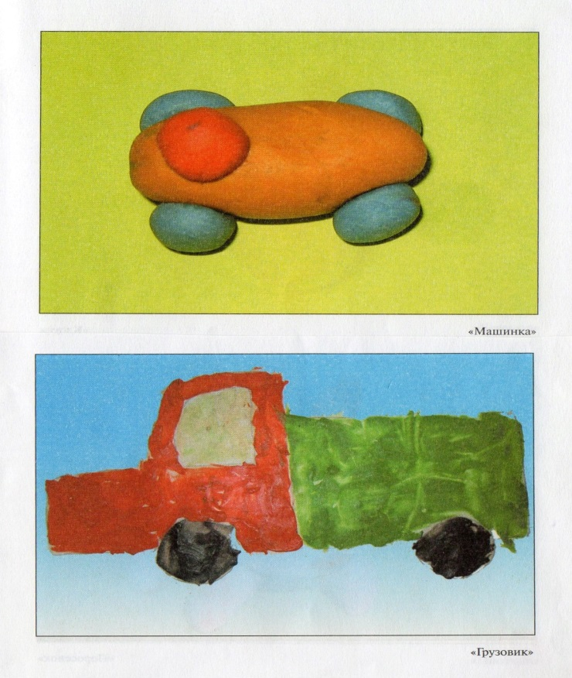
Сначала они должны скатать шар, раскатать его между ладоней в овальную форму. Из пластилина другого цвета нужно скатать четыре маленьких шарика – это будут колеса – и прикрепить их снизу.
Затем надо сделать еще один маленький шарик и расположить сверху машины – это водитель.
Поставить готовую машинку на картонку подставку.

Вариант 2.
Предложите детям нарисовать машину-грузовик на картоне и раскрасить пластилином.

Цель: продолжать знакомить детей с пластилином, научить методу пластилинографии.
Задачи: - закрепление навыка «размазывания» пластилина по картону;

Дать детям картон и разный на выбор пластилин, показать какими движениями нужно его сначала «разогреть», чтобы он стал мягче. После этого нужно оторвать маленький кусочек, налепить его и размазать по поверхности большим или указательным пальцем.

